Universidad De Guayaquil

Facultad de Ciencias Matemáticas y Físicas

Carrera de Ingeniería en Software

Asignatura: Construcción de Software

Instrucciones detalladas

Proyecto

Sistema de control de Pernos y Tuercas

**Grupo F**

**Integrantes**

* Anguieta Gusqui Mario Israel
* Araujo Ugarte Wilman German
* Miranda Vera David Jarod
* Pareja Pazmiño Jhonathan Andres
* Vergara Paredes Angel David
* Zavala Troya Milena Deyanira

Para cargar el proyecto de sebe hacer lo siguiente

En netbeans seleccionamos la opción de cargar proyecto

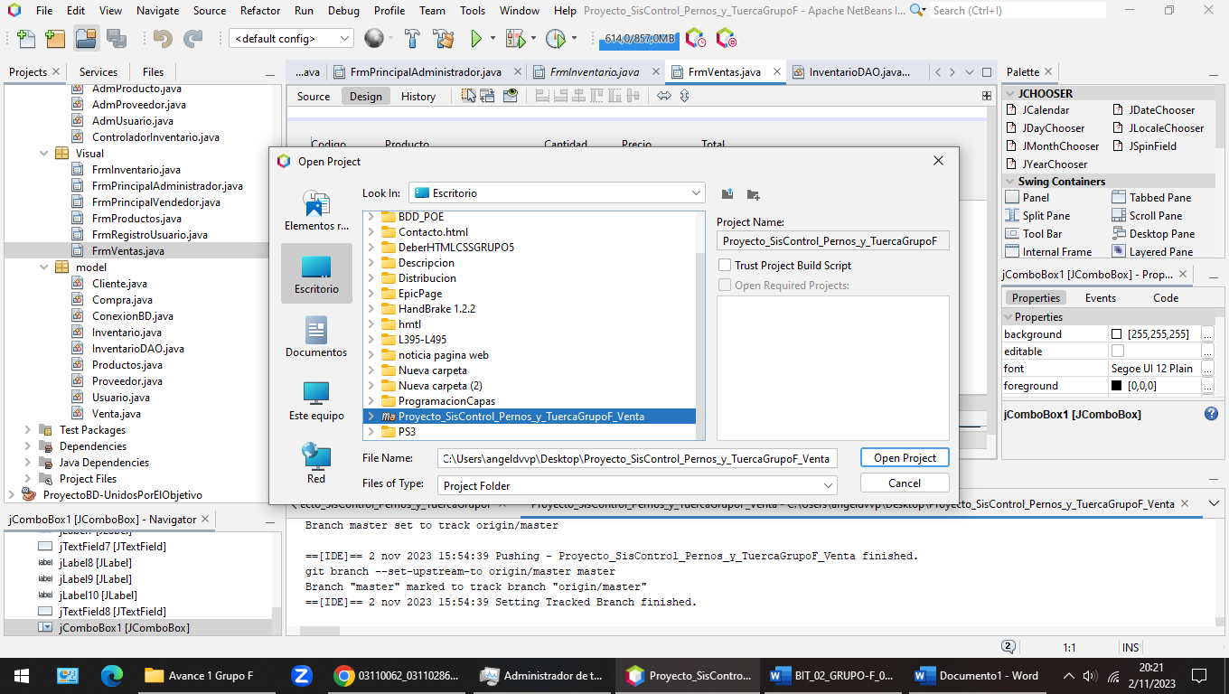



Luego nos aparecerá esta ventana y debes buscar la carpeta del proyecto y nos debe salir como el elemento seleccionado y damos a open project

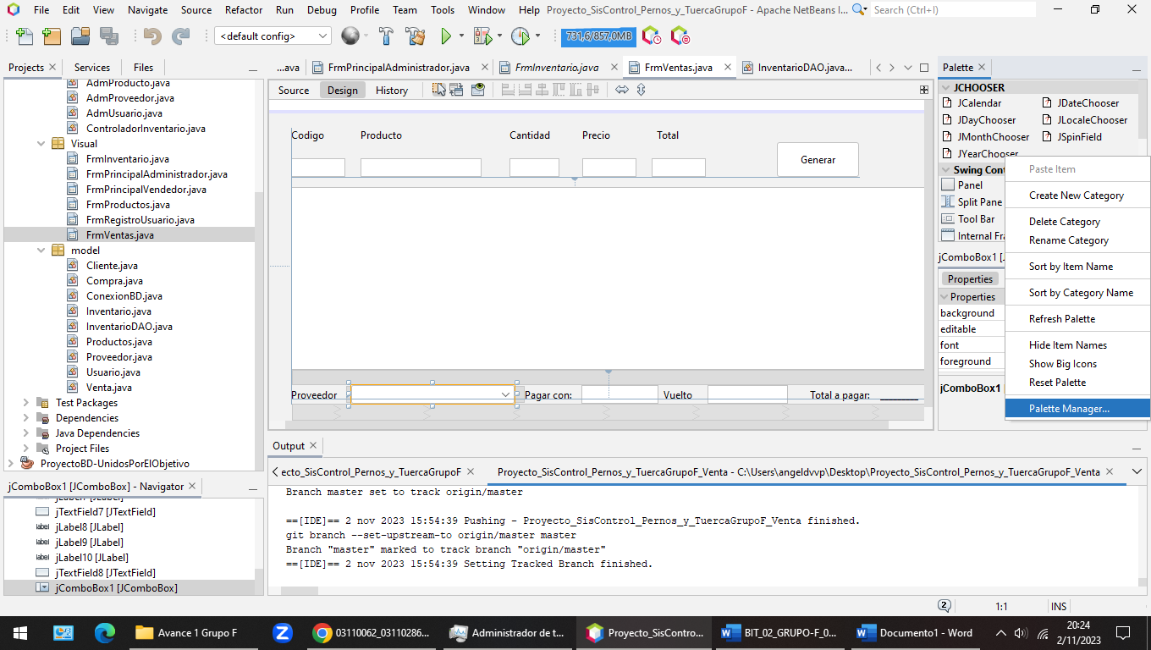En caso de haber problemas con el jdatechooser hacer lo siguiente

Escoger admnistrador de paletas

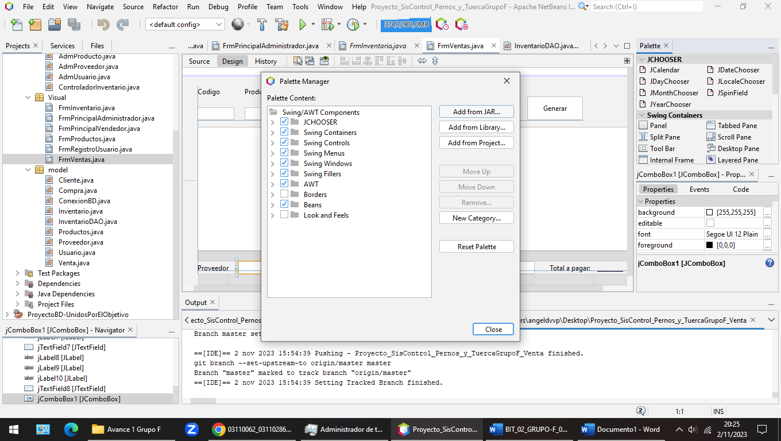

Escogemaos Add from JAR

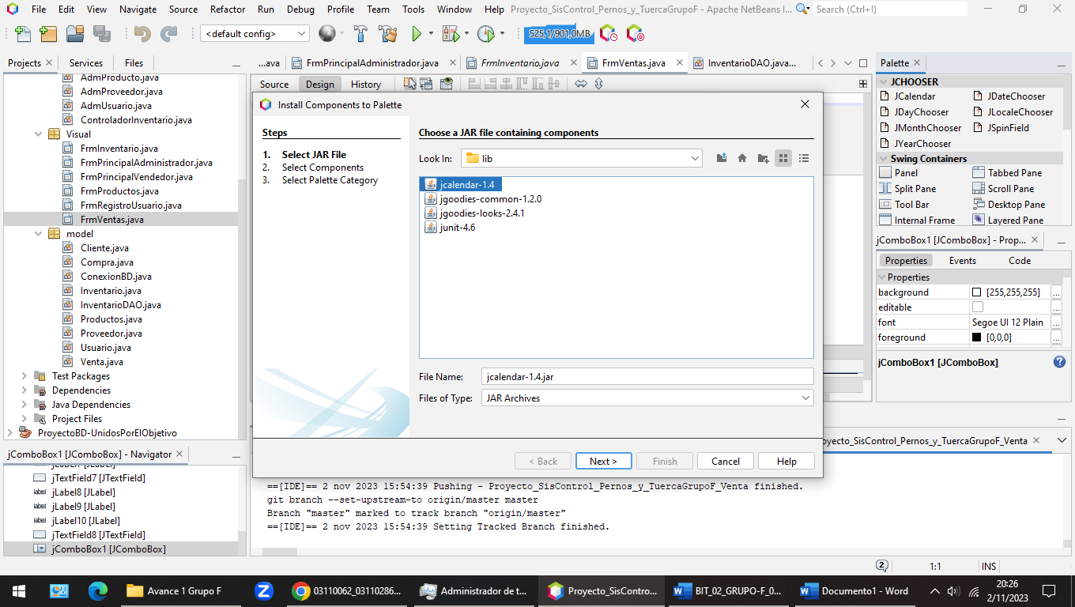En la carpeta lib del jcanlendar buscamos y cargamos el JAR

Seleccionamos todo

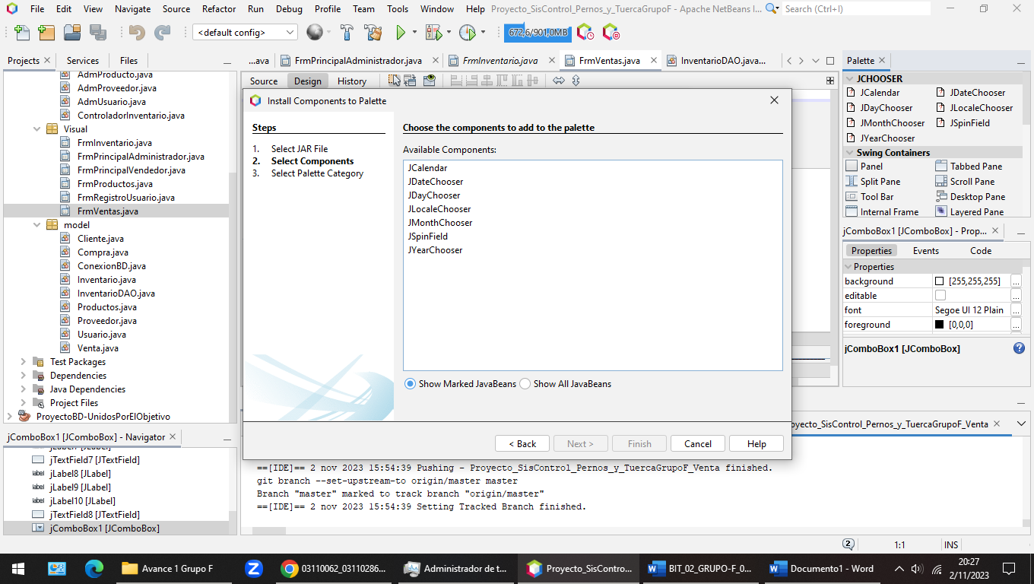

Creamos o guardamos dentro de las carpetas o etiquetas creadas y listo, en cualquier caso se debería arrastrar un elemento jcalendar en un frame nuevo en caso de no ser reconocible, luego este debería funcionar.

